ŘÍMSKOKATOLICKÁ FARNOST DUBŇANY
ŘÍJEN
1.10. SO - 16:00 mše svatá-společné zahájení výuky náboženství, posezení na faře/farní zahradě
9.10. NE – SLAVNOST POSVĚCENÍ KOSTELA (HODY)
13.10. ČT – Poslední Třináctka Žarošice
23. 10. NE - MISIJNÍ NEDĚLE - sbírka na misie
30.10. – 17:00 – Dušičková pobožnost na hřbitově
LISTOPAD
1.11. ÚT – 17:45 SLAVNOST VŠECH SVATÝCH
2.11. ST – 17:45 Vzpomínka na všechny věrné zemřelé
13. 11. NE - sbírka na podporu katolických médií
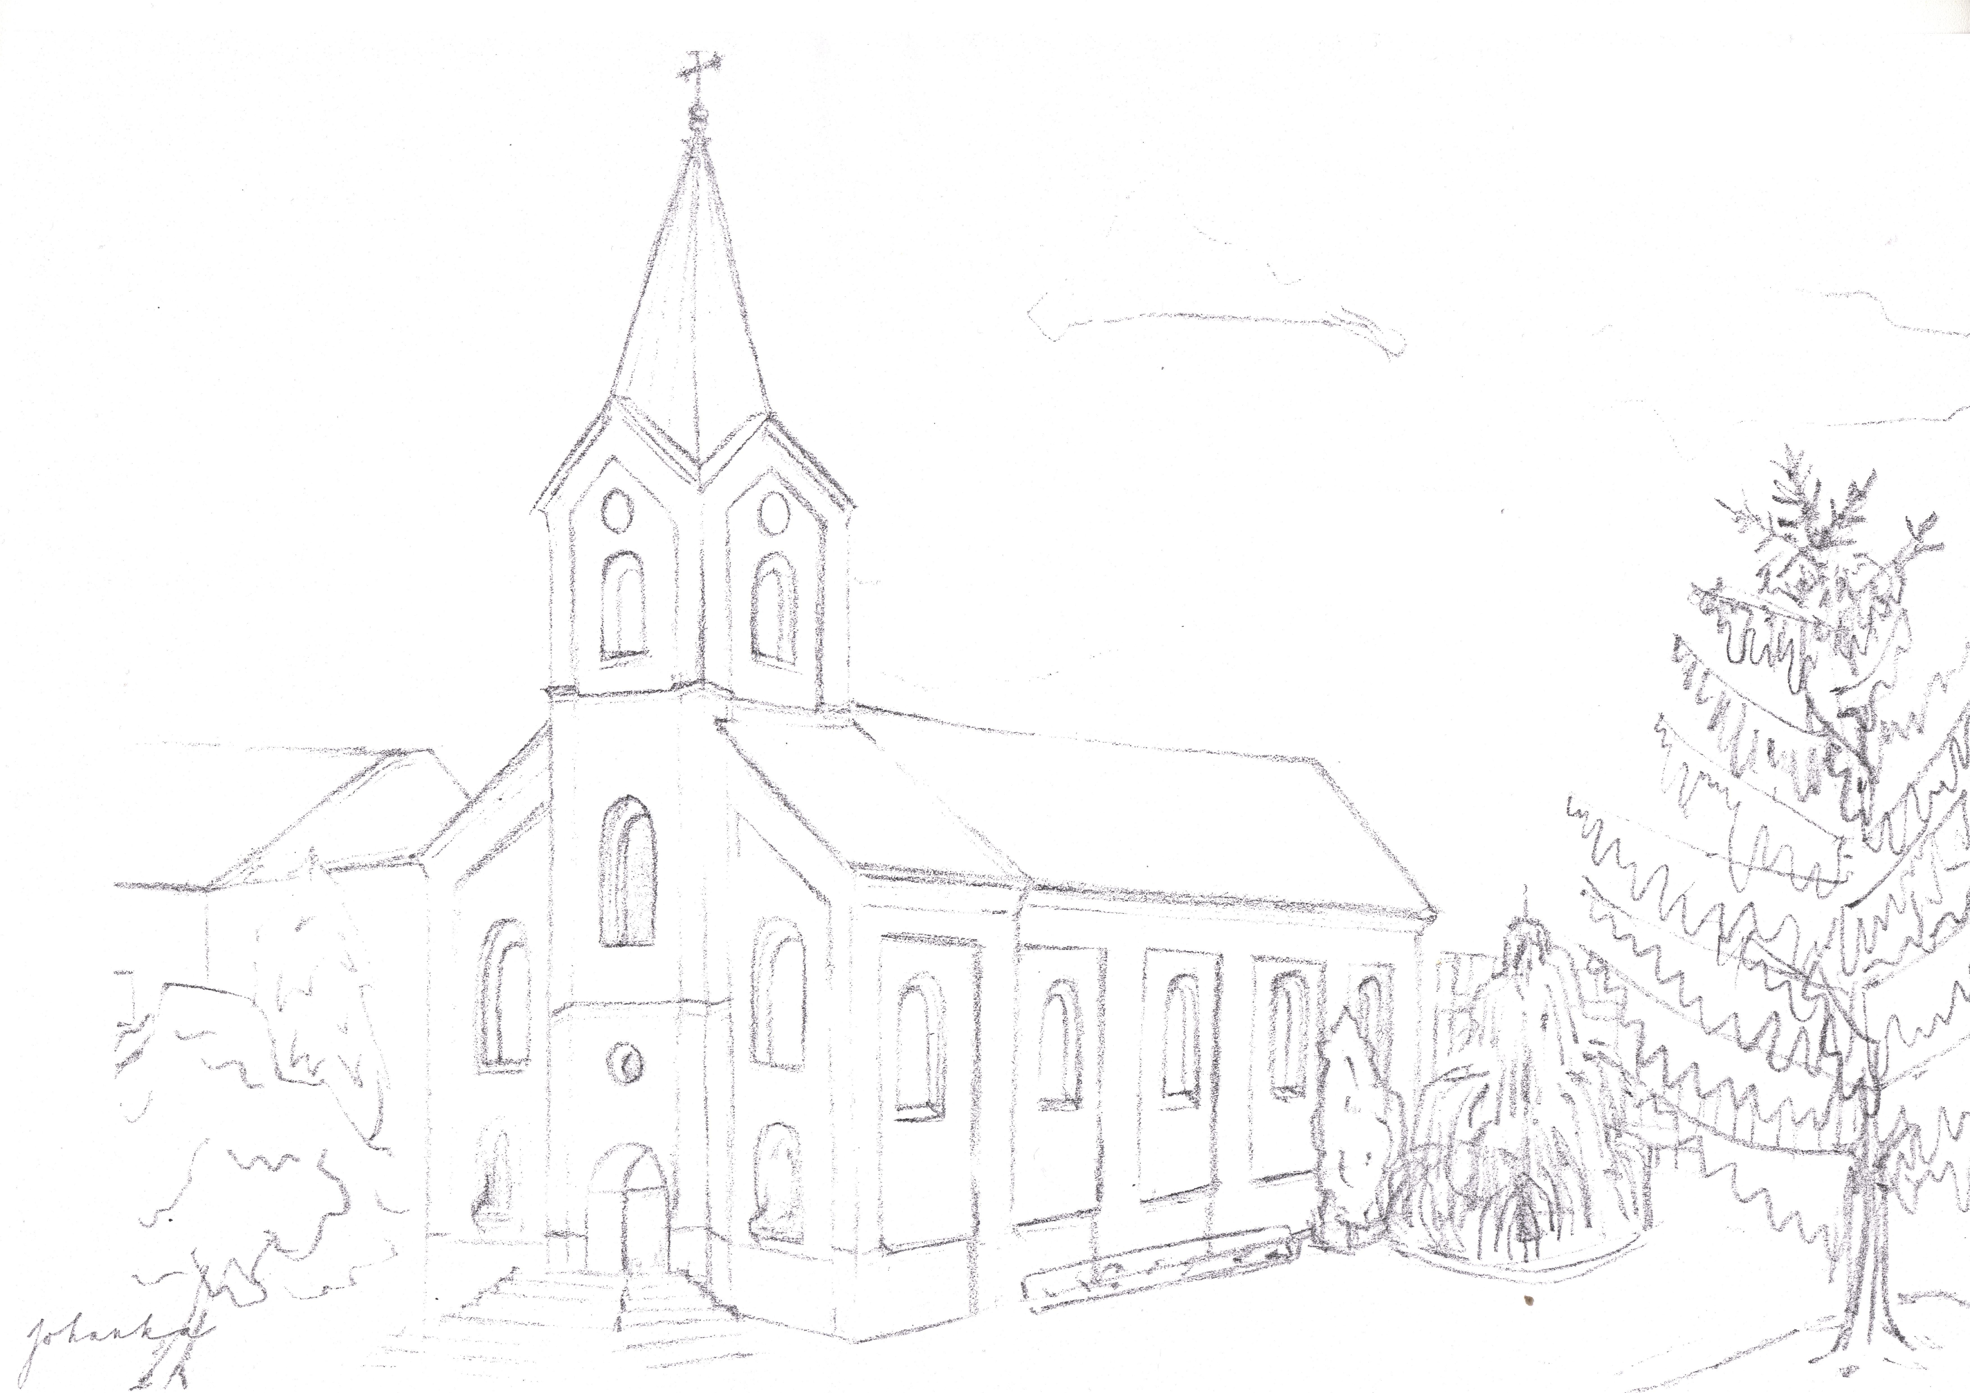
20.11. NE – SLAVNOST JEŽÍŠE KRISTA KRÁLE
26.11. SO–17:00 mše svatá s žehnáním advent. věnců
27.11. NE – První neděle adventní

Některé termíny a časy se v průběhu roku mohou měnit, kontrolujte v aktuálních ohláškách nebo na:
KALENDÁŘ ŘÍJEN–PROSINEC 2022
PROSINEC
4. 12. NE – Druhá neděle adventní
6.12. ÚT – SV. MIKULÁŠ mše svatá 17:45
8.12. ČT – 17:45 SLAVNOST PANNY MARIE
počaté bez poskvrny prvotního hříchu
9.12. PÁ – 17:45 mše svatá
Poděkování pomocníkům ve farnosti, posezení na faře
11.12. NE – Třetí neděle adventní Gaudete růžová, radostná
18.12. NE – Čtvrtá neděle adventní
24.12. SO – VIGILIE NAROZENÍ PÁNĚ
16:00 - Štědrovečerní mše svatá
22:30 Půlnoční
25.12. NE - SLAVNOST NAROZENÍ PÁNĚ
26.12. PO – 7:30 mše svatá - Sv. Štěpána
27.12. ÚT – 17:45 mše svatá Sv. Jana apoštola, žehnání vína – koštování na faře
28.12. ST – 17:45 - Sv. Mláďátek betlémských
30.12. PÁ – 17:45 - SVÁTEK SVATÉ RODINY
31.12. SO – Sv. Silvestra
16:00 děkovná mše svatá, Adorace do 19:00
www.farnostdubnany.cz

